Fiche …… | Connaissances des nombres | Ad2
Fiche …… | Additions à poser | Ad2
Entraînement 1 Calcule mentalement
15 + 5 = | 25 + 7 = | 63 + 9 = | 34 + 8 = | 79 + 6 =
65 + 10 = | 37 + 10 = | 54 + 10 = | 83 + 10 = | 95 + 10 =
77 + 86 = | 57 + 58 = | 87 + 25 = | 78 + 19 = | 79 + 39 =

Entraînement 2 Effectue les additions suivantes :

Entraînement 3 Les additions sont mal posées ! ! ! . Pose les correctement et trouve le résultat
Addition

Entraînement 4 : Pose et effectue les opérations suivantes
Attention à la position des chiffres pour :

L’addition

75 + 39 | 2 592 + 368 | 123 + 1 581

Entraînement 5 : Complète les opérations à trous
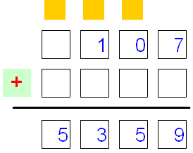 | 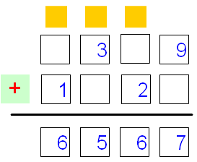 | 